**Slovenský zväz športového rybolovu**

**Slovenský rybársky zväz – Rada Žilina**

**MsO SRZ Košice**







**Propozície**

**LRU – feeder**

**2. liga**

**1. dvojkolo**

**16.05.2025 – 18.05.2025**

**Paľkov – VN Zemplínska Šírava**

Podľa plánu športovej činnosti pre rok 2025 Slovenský zväz športového rybolovu a SRZ Rada Žilina v spolupráci so športovým klubom MsO SRZ Košice usporiada športové rybárske preteky 1. dvojkolo 2.liga  LRU – feeder.

**Účastníci pretekov: družstvá MO, MsO SRZ**

|  |  |
| --- | --- |
| **2.liga** | **MsO, MO SRZ - družstvo** |
| 1. | Bratislava I. AWA-S FT |
| 2. | Dunajská Streda A |
| 3. | Hlohovec |
| 4. | Košice A SLANGE-Team |
| 5. | Košice B SONUBAITS |
| 6. | Košice C Feeder Fishing Club |
| 7. | Marcelová Yellowfish |
| 8. | Sereď FT |
| 9. | Šamorín Fishing Team |
| 10. | Veľký Krtíš A FT |
| 11. | Žilina Tubertini FT |

**Termín konania:** 16.05.2025 – 18.05.2025

**Miesto konania: Paľkov – VN Zemplínska Šírava:  4-4030-1-4**

**Organizačný štáb:**

Riaditeľ pretekov: Martin Petróci

Garant rady SRZ: Ján Beniš

Hlavný rozhodca: Michal Krasnický

Sektorový rozhodca: Ondrej Gondek

Technický vedúci: Jaroslav Varholík

Bodovacia komisia: hl.rozhodca + 2 zabezpečí organizátor

Zdravotnícke zabezpečenie: v prípade potreby na tel. 112

**Technické pokyny:**

* Športové rybárske preteky sú usporiadané podľa zákona 216/2018 Z.z. § 20 a vykonávacej vyhlášky 381/2018 § 15.
* Preteká sa podľa Predpisov SZŠR, súťažných pravidiel SZŠR pre LRU Feeder a aktuálnych modifikácií pre rok 2025.
* Množstvo krmiva rastlinného pôvodu je stanovené na 15 l a množstvo návnad živočíšneho pôvodu na 2,5 l (z toho môže byť max. 0,5 l kŕmnej patentky).
* Množstvo zemných červov (hnojáky, dendrobena) v neporušenom stave je taktiež obmedzené na 0,5 l, avšak môžu byť vo viacerých nádobách (napr. 2 x 0,25 l).
* Všetci pretekári musia mať pri kontrole živú návnadu pripravenú v sade odmerných nádob vzor „Sensas" a pre lovnú patentku vzor „Tubertini“.
* Návnada rastlinného pôvodu musí byť pri kontrole krmiva umiestnená v rybárskom vedre so značkami objemu na vnútornej strane.

**Pretekárska trať:**

VN Zemplínska Šírava, breh trate trávnatý, trať má v mieste pretekov hĺbku 1,5 až 4 m, dno s miernym nánosom bahna.

**Prístup na trať:**

Za obcou Klokočov v smere do obce Kusín odbočiť vpravo na stredisko Paľkov

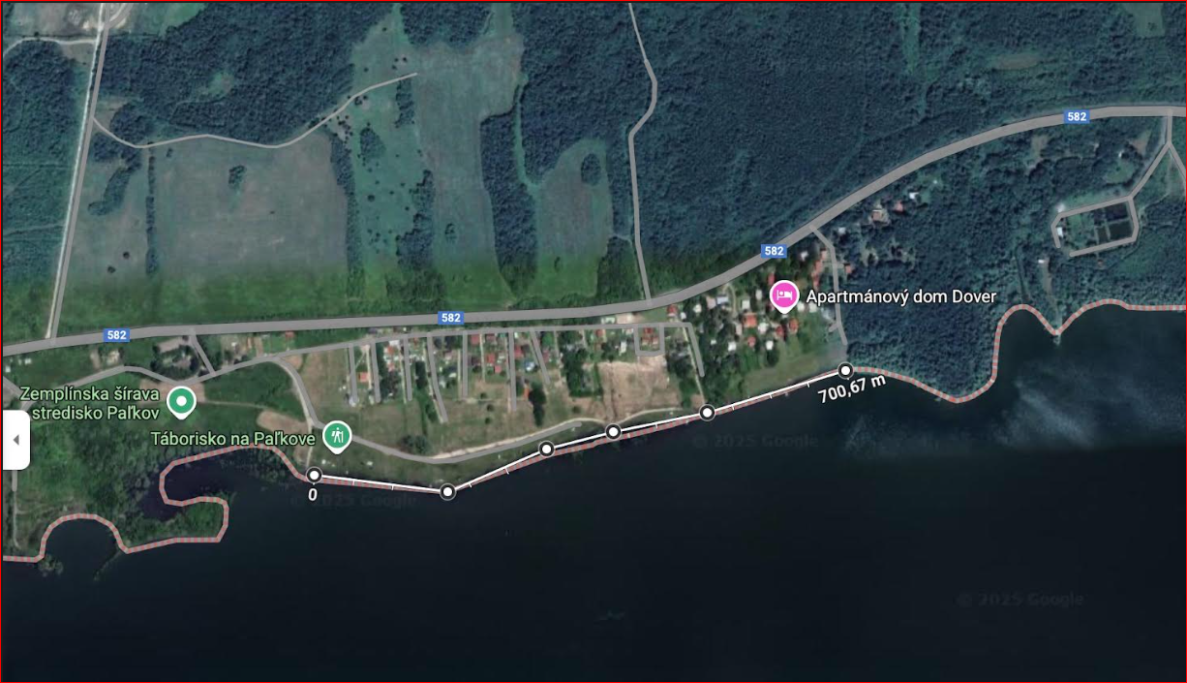

**Výskyt rýb:**

kapor rybničný, sumec veľký, šťuka severná, zubáč veľkoústy, pleskáč vysoký, ostriež zelenkavý, karas striebristý, belica, plotica.

**Časový program:**

**Piatok 16.05.2025**

08.00 – 09.00 priebežné žrebovanie boxov + presun pretekárov po vyžrebovaní

+ príprava pretekárov

09.50 – 10.00 kŕmenie

10.00 – 16.00 povinný tréning

16.00 – 18.00 opustenie boxu

**Sobota 17.05.2025**

07.00 - 07.30 prezentácia

07.30 - 08.00 otvorenie pretekov a žrebovanie

08.00 - 08.15 presun pred pretekárske miesto

08.15 - 09.50 vstup do pretekárskeho miesta, príprava na preteky, kontrola množstva návnad a nástrah (v prvých 30-60 min. prípravy na preteky)

09:50 - 10.00 kŕmenie

10.00 - 15.00 lovenie

15.00 – 15:30 váženie

**Nedeľa 18.05.2025**

07.00 - 07.30 prezentácia

07.30 - 08.00 otvorenie pretekov a žrebovanie

08.00 - 08.15 presun pred pretekárske miesto

08.15 - 09.50 vstup do pretekárskeho miesta, príprava na preteky, kontrola množstva návnad a nástrah (v prvých 30-60 min. prípravy na preteky)

09:50 - 10.00 kŕmenie

10.00 - 15.00 lovenie

15.00 – 15:30 váženie

16.00 - vyhodnotenie 1. dvojkola pretekov

**Rozpis signálov:**

**1. signál s/n 08:15** - 90 minút pred začiatkom pretekov povoľuje vstup pretekára na svoje lovné miesto a signalizuje začiatok prípravy. Počas prvých 30 - 60 min prípravy prebehne kontrola krmiva a nástrah, ktoré musia byť umiestnené pred lovným miestom. Po kontrole nástrah a krmiva si pretekár znesie skontrolované krmivo a nástrahy do lovného miesta. Po tejto kontrole nesmie pretekár opustiť lovné miesto bez súhlasu dvoch pretekárov alebo rozhodcu a je zakázané čokoľvek vynášať alebo donášať do priestoru lovného miesta.

**2. signál s/n 08:40 -** 5 minút do začiatku kontroly vnadiacich zmesí a nástrah

**3. signál s/n 09:50 -** 10 minút pred začiatkom pretekov 10 minútové základné kŕmenie

**4. signál s/n 10:00 -** začiatok pretekov

**5. signál** **s/n 14:55 -** 5 minút do konca pretekov

**6. signál s/n 15:00 -** koniec pretekov

**Záverečné ustanovenia:**

* Všetci pretekári musia mať platné registračné preukazy športovca SZŠR a preukazy člena SRZ. Vedúci družstva musí na požiadanie rozhodcu predložiť súpisku družstva.
* Preteká sa za každého počasia. V prípade búrky budú preteky prerušené a bude sa postupovať podľa platných súťažných pravidiel. (čl. 22 súťažných pravidiel LRU-Feeder).
* Každý pretekár preteká na vlastnú zodpovednosť a riziko, za svoje správanie nesie plnú zodpovednosť.
* Pretekár do 15 rokov sa zúčastňuje na zodpovednosť sprevádzajúcej dospelej osoby, ktorá nesie plnú zodpovednosť za konanie pretekára počas pretekov.
* Všetci účastníci pretekov sú povinní dodržiavať antidopingové predpisy SZŠR.
* Tréning pred pretekom je povolený v rámci uvedených podmienok a časového rozmedzia bez možnosti sieťkovania úlovkov.

**Občerstvenie:** usporiadateľ nezabezpečuje, potrebné zabezpečiť individuálne.

**Ubytovanie:** usporiadateľ nezabezpečuje, možné zabezpečiť si individuálne.

http://www.booking.com/

**Informácie o pretekoch**: Martin Petróci 0908 344 348

**Na zabezpečenie týchto pretekov bol použitý príspevok uznanému športu z Ministerstva cestovného ruchu a športu Slovenskej republiky.**

Propozície kontroloval predseda ŠO LRU - feeder.

Organizačný štáb Vám želá veľa úspechov na pretekoch.

Petrov zdar!